Señores.

**JUZGADO PRIMERO (1°) ADMINISTRATIVO DEL CIRCUITO DE CALI (V)**

[adm01cali@cendoj.ramajudicial.gov.co](mailto:adm01cali@cendoj.ramajudicial.gov.co) / [of02admcali@cendoj.ramajudicial.gov.co](mailto:of02admcali@cendoj.ramajudicial.gov.co)

**REFERENCIA**: CONTESTACIÓN DEMANDA Y SU REFORMA

**PROCESO**: REPARACIÓN DIRECTA

**RADICADO**: 76001-33-33-001-**2023-00250**-00

**DEMANDANTES**: ANDRES FELIPE VIVEROS JIMENEZ Y OTROS

**DEMANDADOS**: LIBERTY SEGUROS S.A. Y OTROS.

**GUSTAVO ALBERTO HERRERA ÁVILA**,identificado con cédula de ciudadanía No. 19.395.114 de Bogotá, abogado titulado y en ejercicio, portador de la tarjeta profesional No. 39.116 del Consejo Superior de la Judicatura, actuando en mi calidad de representante legal de la firma **G. HERRERA & ASOCIADOS ABOGADOS S.A.S** identificada con el NIT 900.701.533-7, firma apoderada especial de **LIBERTY SEGUROS S.A.** sociedad legalmente constituida**,** con domicilio principal en la carrera Calle 72 # 10 – 07 Piso 7, de la ciudad de Bogotá D.C., identificada con el NIT. 860.039.988-0, representada legalmente por la Katy Lisset Mejía Guzmán, identificada con la cédula de ciudadanía No. 43.611.733 conforme se acredita con el poder y certificado de existencia y representación legal adjunto. Encontrándome dentro del término legal comedidamente procedo a **CONTESTAR LA DEMANDA Y SU REFORMA** propuesta por el señor **ANDRÉS FELIPE VIVEROS JIMÉNEZ** y otros, en contra de **METRO CALI S.A.** y otros, para que en el momento en que se vaya a definir el litigio se tengan en cuenta los hechos y precisiones que se hace a continuación, según las pruebas que se practiquen, anticipando que me opongo a todas y cada una de las pretensiones sometidas a consideración de su despacho en la demanda, en los siguientes términos:

**CAPÍTULO I. OPORTUNIDAD**

Teniendo en consideración que la notificación por estados electrónicos del Auto Interlocutorio No. 376 del 8 de julio de 2024 se efectuó el día 10 de julio de la misma anualidad el conteo del término de traslado inició a partir del 11,12, 15, 16, 17, 18, 19, 22, 23, 24, 25, 26, 29, 30 y 31 por lo anterior se concluye que este escrito es presentado dentro del tiempo previsto para tal efecto.

**Nota aclaratoria:** El documento denominado *“memorial aclaratorio”* presentado por la parte actora el cual el despacho admitió como reforma a la demanda no se integró en un solo documento con la demanda conforme a lo establecido en el inciso final del artículo 173 del CPACA que señala lo siguiente:

***“ARTÍCULO 173. REFORMA DE LA DEMANDA.****El demandante podrá adicionar, aclarar o modificar la demanda, por una sola vez, conforme a las siguientes reglas:*

*1. La reforma podrá proponerse hasta el vencimiento de los diez (10) días siguientes al traslado de la demanda. De la admisión de la reforma se correrá traslado mediante notificación por estado y por la mitad del término inicial. Sin embargo, si se llama a nuevas personas al proceso, de la admisión de la demanda y de su reforma se les notificará personalmente y se les correrá traslado por el término inicial.*

*2. La reforma de la demanda podrá referirse a las partes, las pretensiones, los hechos en que estas se fundamentan o a las pruebas.*

*3. No podrá sustituirse la totalidad de las personas demandantes o demandadas ni todas las pretensiones de la demanda. Frente a nuevas pretensiones deberán cumplirse los requisitos de procedibilidad.*

***La reforma podrá integrarse en un solo documento con la demanda inicial. Igualmente, el juez podrá disponer que el demandante la integre en un soto documento con la demanda inicial.” (negrilla y subrayado por fuera del texto original)***

Por lo anterior, en el ejercicio del derecho de defensa y contradicción, esta parte pasiva reiterara los argumentos esbozados en la contestación de la demanda y se adicionara un acápite diferente frente a los hechos señalados en el “memorial aclaratorio” con el fin de no caer en imprecisiones. Sin embargo, esto no obsta para que el despacho requiera a la parte demandante y ordene dar cumplimiento a lo señalado en la normatividad anteriormente señalada de integrar en un solo documento todos los hechos y pretensiones que nos convocan en este litigio. En consecuencia, presentamos el escrito de la siguiente manera:

**CAPÍTULO II. CONTESTACIÓN DE LA DEMANDA**

1. **FRENTE A LOS “HECHOS” DE LA DEMANDA**

**Frente al hecho denominado “1.-”:** A mi prohijada no le consta de manera directa que el día 1**9 de octubre de 2021** el señor Andrés Felipe Viveros Jiménez se encontraba conduciendo la motocicleta de placas **RBN59E** sobre la calle 70 a la altura de la carrera 26 L sentido norte – sur de la ciudad de Cali, ni mucho menos que viajara en compañía de la señora Emitelia Jiménez Camilo q.e.p.d. toda vez que, en primer lugar, no se encontraba en el lugar de los hechos y segundo lugar, se trata de una situación ajena al objeto comercial que desarrolla la compañía. Por lo anterior, es la parte actora quien debe acreditar lo aquí señalado.

**Frente al hecho denominado “2.-”:** A mi representada no le consta de manera directa las circunstancias de tiempo, modo y lugar en las que presuntamente se desarrollaron los hechos acaecidos el **19 de octubre de 2021**, toda vez que, en primer lugar, la compañía no se encontraba en el lugar de los hechos y segundo lugar, se trata de una situación ajena al objeto comercial que desarrolla. Por lo anterior, es la parte actora quien debe acreditar lo aquí señalado.

**Frente al hecho denominado “3.-”:** Se reitera al despacho que a mi representada no le consta de manera directa las circunstancias de tiempo, modo y lugar en las que presuntamente se desarrollaron los hechos acaecidos el **19 de octubre de 2021**, toda vez que, en primer lugar, la compañía no se encontraba en el lugar de los hechos y segundo lugar, se trata de una situación ajena al objeto comercial que desarrolla. Por lo anterior, es la parte actora quien debe acreditar lo aquí señalado.

Sin embargo, es pertinente señalar desde ya que de acuerdo a la información que reposa en el informe ejecutivo – FPJ-3 del proceso con noticia criminal No. 760016000193202108974, se determinó que el conductor de la motocicleta fue imprudente al transitar por el mismo carril de la volqueta en zona de construcción, tal y como se observa en la siguiente imagen extraída del texto original:

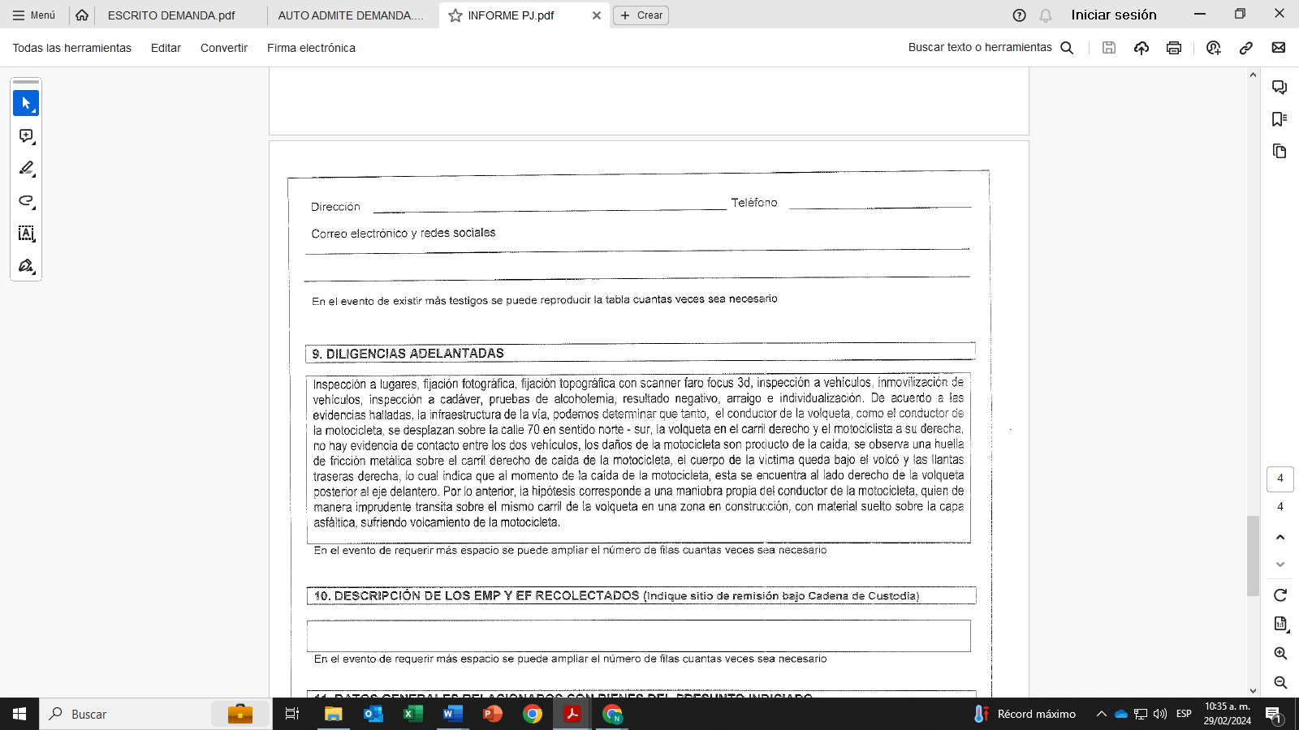

Es decir que la conducta del señor Andrés Felipe Viveros Jiménez fue determinante para la ocurrencia del hecho, pues invadió el carril por donde transitaba la volqueta de placas **TJV-859** sufre un volcamiento y cae debajo del vehículo automotor, situación en la que lamentablemente fallece la señora Emitelia q.e.p.d. Por lo anterior, se configura un hecho exclusivo de la víctima Andrés Felipe Viveros Jiménez y hecho de un tercero determinado por el fallecimiento de la señora Emitelia Jiménez Camilo q.e.p.d. y en ese sentido, exoneraría de todo tipo de responsabilidad a las entidades demandadas, en especial al conductor y/o propietario del vehículo de placas **TJV-859** y a mi prohijada **LIBERTY SEGUROS S.A.**

**Frente al hecho denominado “4.-”:** De acuerdo a las pruebas que obran en el plenario se logra evidenciar que NO ES CIERTO lo señalado en este hecho, toda vez que en el informe policial de accidente de tránsito y en el informe ejecutivo FPJ-3 se le atribuyó al conductor de la motocicleta la hipótesis *de “imprudente por transitar sobre el mismo carril de la volqueta*”. Tal y como se evidencia en la imagen adjunta extraída del documento original:

:



Por lo anterior, nótese que no fue la conducta del conductor de la Volqueta de placas **TJV-859** la que ocasionó el hecho que hoy nos convoca sino por el contrario fue la conducta imprudente e irresponsable de los demandantes reclamantes lo que ocasionaron el lamentable hecho. Pues de acuerdo con lo señalado en el informe ejecutivo – FPJ-3 del proceso con noticia criminal No. 760016000193202108974, el conductor de la motocicleta de placas **RBN59E** transitó de manera imprudente sobre el mismo carril donde transitaba la volqueta, luego cae y el cuerpo de la víctima fatal queda bajo el automotor. Situación sobre la cual solo es responsable el conductor de la motocicleta razón por la cual se le inició un proceso penal por el delito de homicidio culposo, máxime cuando la volqueta en la posición y movimiento que se encontraba no podía evitar la generación de un hecho pues fueron los ocupantes de la motocicleta quienes de manera imprudente se expusieron a la ocurrencia del hecho.

**Frente al hecho denominado “5.-”:** En este hecho se realizan varias aseveraciones, frente a las cuales procedo a pronunciarme de la siguiente manera:

* Tal y como se señaló en el escrito de recurso de reposición y la solicitud de ineficacia presentada contra el auto admisorio de la demanda No. 122 del 22 de enero de 2024 en el certificado de tradición del vehículo de placas **TJV859** expedido por la Secretaría de Tránsito y Transporte del municipio de Guacarí aportado con la demanda, no se evidencia cuáles son las Pólizas de responsabilidad civil con las cuales contaba el automotor.
* Por otro lado, no es cierto que las compañías aseguradoras estarán a responder por los perjuicios quien se llegaren a probar por la “imprudencia del conductor” toda vez que de acuerdo dentro del plenario no se encuentra acreditada la responsabilidad de este sino por el contrario del conductor de la motocicleta quien imprudente expuso su vida y la de su acompañante al fatal suceso. Adicionalmente es menester indicar que el contrato de seguros no opera por la mera existencia del seguro, sino que deben cumplirse las condiciones particulares y generales bajo las cuales fue pactado.

**Frente al hecho denominado “6.-”:** A mi prohijada no le consta de manera directa cual fue la zona del accidente, ni las obras que se estaban adelantando, sus ejecutores, ni mucho menos las condiciones en las que se desarrolló el contrato de obra pública No. 915.104.8.03.2019, se trata de circunstancias totalmente ajenas a mi prohijada en las cuales no tuvo participación alguna. Razón por la cual, deberá la parte actora canalizar su esfuerzo procesal y acreditar lo aquí señalado.

**Frente al hecho denominado “7.-”:** A mi representada no le consta de manera directa las circunstancias de tiempo, modo y lugar en las que presuntamente se desarrollaron los hechos acaecidos el **19 de octubre de 2021,** toda vez que, en primer lugar, la compañía no se encontraba en el lugar de los hechos y segundo lugar, se trata de una situación ajena al objeto comercial que desarrolla. Por lo anterior, es la parte actora quien debe acreditar lo aquí señalado.

**Frente al hecho denominado “8.-”:** No le consta a mi prohijada, las supuestas afectaciones emocionales sufridas por la familia de la víctima. Toda vez que se tratan de circunstancias enteramente personales de los aquí demandantes y que la compañía no tiene ningún medio para conocerlas por no tener un vínculo directo con estos. Por lo cual deberá la parte actora acreditar lo aquí señalado mediante los medios probatorios pertinentes y ser objeto de contradicción a favor de mi prohijada.

**Frente al hecho denominado “9.-”:** Es cierto solo en cuanto a que el 11 de septiembre de 2023 llevó a cabo de manera virtual audiencia de conciliación extrajudicial en la procuraduría 59 Judicial I para Asuntos Administrativos la cual se declaró FRACASADA por la ausencia de ánimo conciliatorio y en especial porque la compañía **LIBERTY SEGUROS S.A.** evidenció que no se acreditó la responsabilidad del vehículo asegurado.

**Frente al hecho denominado “10.-”:** Lo señalado en este párrafo no corresponde a la narración cronológica de un hecho o suceso sobre el objeto del presente litigio, como lo señala el artículo 162 la Ley 1437 de 2011 “Código de Procedimiento Administrativo y de lo Contencioso Administrativo” modificado por la Ley 2080 de 2021. Por el contrario, señala el apoderado el conteo de términos de caducidad. Frente a la cual no podemos realizar una manifestación de si nos consta el mismo o no.

1. **FRENTE A LOS HECHOS DE LA REFORMA**

**Frente al hecho de la reforma denominado “1.-”:** De acuerdo a los documentos que obran en el plenario se logra evidenciar que, si es cierto, el apoderado de la parte actora indicó otra placa diferente a la que reposa en el informe Policial de Accidente de Tránsito y certificado de tradición, que corresponde a **TVJ-859.**

**Frente al hecho de la reforma denominado “2.-”:** No es cierto como está planteado. Si bien es cierto el contrato de seguro materializado en la **Póliza Seguro de Automóviles No. 396016 cuya vigencia corrió desde el 14 de junio de 2021 al 14 de junio de 2022** ampara la responsabilidad civil del vehículo de placas **TVJ-859**, este no significa que opere de manera automática. Toda vez que deben cumplirse ciertas condiciones particulares y generales que se pactaron en el negocio jurídico y, de acuerdo con el material probatorio que obra en el plenario se logra evidenciar que el contrato no presta cobertura porque no se realizó el riesgo asegurado. Esto por cuanto, no fue la conducta del conductor de la Volqueta asegurada **TVJ-859,** la que ocasionó el hecho que hoy nos convoca sino por el contrario fue la conducta imprudente e irresponsable de los demandantes reclamantes lo que ocasionaron el lamentable hecho. Pues de acuerdo con lo señalado en el informe ejecutivo – FPJ-3 del proceso con noticia criminal No. 760016000193202108974, el conductor de la motocicleta de placas **RBN59E** transitó de manera imprudente sobre el mismo carril donde transitaba la volqueta, luego cae y el cuerpo de la víctima fatal queda bajo el automotor. Situación sobre la cual solo es responsable el conductor de la motocicleta razón por la cual se le inició un proceso penal por el delito de homicidio culposo, máxime cuando la volqueta en la posición y movimiento que se encontraba no podía evitar la generación de un hecho pues fueron los ocupantes de la motocicleta quienes de manera imprudente se expusieron a la ocurrencia del hecho

**Frente al hecho de la reforma denominado “3.-”:** No me consta lo señalado en este hecho, toda vez que el demandante realiza una mera suposición frente de una actuación de una entidad tercera diferente a Liberty Seguros S.A.

**Frente al hecho de la reforma denominado “4.-”:** En la oportunidad procesal pertinente con la contestación de la demanda la compañía aseguradora allegó al plenario los documentos del negocio jurídico que rodean el vehículo de placas **TVJ-859.**

1. **FRENTE A LAS “PRETENSIONES” DE LA DEMANDA**

Me opongo a todas y cada una de las pretensiones de la demanda, por carecer de fundamentos fácticos, jurídicos y probatorios que hagan viable su prosperidad. En las pretensiones de la demanda es notorio el deseo desproporcionado del extremo actor por lucrarse, debido a que no logra, siquiera de forma sumaria, demostrar los elementos esenciales para que se configure la eventual responsabilidad en cabeza de la parte pasiva.

**Frente la pretensión denominada “PRIMERO”:** Respetuosamente manifiesto al Despacho que, me opongo a que se acceda a la solicitud de declaratoria de responsabilidad de las entidades demandadas, en especial de **LIBERTY SEGUROS S.A.** por los supuestos perjuicios ocasionado a los demandantes en el aparente accidente del 19 de octubre de 2021. Lo anterior, toda vez que fue la víctima, el señor Andrés Felipe Viveros Jiménez quien expuso su vida y la de su acompañante la señora Emitelia Jiménez Camilo q.e.p.d. de manera imprudente e irresponsable a la ocurrencia del hecho por transitar por el mismo carril de la volqueta en una zona en construcción. Situación queconfigura un hecho exclusivo de la víctima, y hecho exclusivo y determinante de un tercero frente al fallecimiento de la señora Jiménez Camilo q.e.p.d. y en ese sentido, exoneraría de todo tipo de responsabilidad a las entidades demandadas, en especial a **LIBERTY SEGUROS S.A.** al no establecerse la responsabilidad del vehículo tipo volqueta.

Adicionalmente, no hay ningún tipo de evidencia en el plenario que establezca que por parte del conductor y/o propietario del vehículo de placas **TJV589** se desarrolló alguna conducta negligente u omisiva que hubiese sido la desencadenante de los hechos reprochados.

**Frente la pretensión denominada “2°.”:** Respetuosamente manifiesto al despacho que me opongo a la prosperidad de esta pretensión, teniendo en cuenta que la misma es consecuencial de la pretensión anterior, en ese sentido, como aquella no tiene vocación de prosperidad al configurarse el hecho exclusivo de la víctima, ésta también deberá negarse.

**Frente la pretensión denominada “POR PERJUICIOS INMATERIALES”:** Respetuosamente manifiesto al despacho que, me opongo a que se condene a las entidades demandadas a indemnizar a los aquí demandantes por los supuestos daños morales sufridos toda vez que no hay elementos que acrediten la responsabilidad civil en cabeza de los demandados especial en **LIBERTY SEGUROS S.A.** Además, me opongo por cuanto los mismos son totalmente improcedentes máxime cuando fue la víctima, el señor Andrés Felipe Viveros Jiménez quien expuso su vida y la de su acompañante la señora Emitelia Jiménez Camilo q.e.p.d. de manera imprudente e irresponsable a la ocurrencia del hecho por transitar por el mismo carril de la volqueta en una zona en construcción. Situación queconfigura un hecho exclusivo de la víctima, y hecho exclusivo y determinante de un tercero frente al fallecimiento de la señora Jiménez Camilo q.e.p.d. y en ese sentido, exoneraría de todo tipo de responsabilidad a las entidades demandadas, en especial a **LIBERTY SEGUROS S.A.** al no establecerse la responsabilidad del vehículo tipo volqueta.

1. **EXCEPCIONES FRENTE A LA DEMANDA**

En el presente acápite se presentarán los fundamentos de hecho y de derecho que en general, sustentan la oposición a las pretensiones de la demanda y que en particular dan cuenta de que la demandante no ha probado, como es su deber, la existencia de todos los supuestos normativos de la presunta responsabilidad patrimonial que pretende endilgarse a **LIBERTY SEGUROS S.A.**

Sustento la oposición a las pretensiones invocadas por el extremo activo de este litigio de conformidad con las siguientes excepciones:

1. **INEXISTENCIA DE RESPONSABILIDAD POR ENCONTRARSE CONFIGURADA LA CAUSAL DE EXIMENTE DE RESPONSABILIDAD DENOMINADA HECHO EXCLUSIVO DE LA VÍCTIMA - ANDRÉS FELIPE VIVEROS JIMÉNEZ - ACCIÓN QUE TUVO INJERENCIA DIRECTA EN EL FALLECIMIENTO DE LA SEÑORA EMITELIA JIMÉNEZ CAMILO Q.E.P.D.**

La ocurrencia del hecho acaecido el día 19 de octubre de 2021 no es atribuible a las entidades demandadas, en especial al conductor y/o propietario del vehículo de placas **TJV-859** ni mucho menos a **LIBERTY SEGUROS S.A.** Al contrario, como se detallará en líneas siguientes, de acuerdo con el material probatorio que obra en el plenario, se tiene acreditado que éste ocurrió como consecuencia de un hecho exclusivo de la víctima, el señor Andrés Felipe Viveros Jiménez. La conducta del referido señor fue determinante en la producción del evento materia de esta controversia pues expuso su vida y la de su acompañante, la señora Emitelia Jiménez Camilo q.e.p.d. de manera irresponsable a su acaecimiento. Toda vez que incumplió las normas de tránsito al transitar de manera imprudente sobre el mismo carril de la Volqueta en zona de construcción, con material suelto sobre la capa asfáltica, razón por la cual la moto perdió estabilidad generando el descenso aparatoso de la misma y lamentablemente que el cuerpo de la víctima fatal se encontrara con las llantas derechas de la Volqueta. En ese sentido, esta situación exonera de todo tipo de responsabilidad a las entidades demandadas.

Una vez revisado el informe ejecutivo – FPJ-3 del proceso con noticia criminal No. 760016000193202108974 allegado al plenario – documento que se presume su legalidad-, se evidencia que al conductor de la motocicleta de placas **RBN59E** se le atribuyó la hipótesis de causa probable *“la hipótesis corresponde a una maniobra propia del conductor de la motocicleta, quien de manera imprudente transita por el mismo carril de la volqueta en zona de construcción, con material suelto sobre la casa asfáltica, sufriendo volcamiento de la motocicleta*”, tal y como se observa en la siguiente imagen extraída del texto original:



Adicionalmente en el mismo aparte del documento, se estableció que no hubo contacto directo en la motocicleta y la volqueta, es decir no hubo un impacto de choque entre ambos, si no que los daños de la motocicleta de placas **RBN59E** y las aparentes lesiones de sus ocupantes son producto de la caída sobre la vía lo que hace que el cuerpo de la víctima fatal quede bajo el volco y las llantas traseras derecha del vehículo. tal y como se observa en la siguiente imagen extraída del texto original:

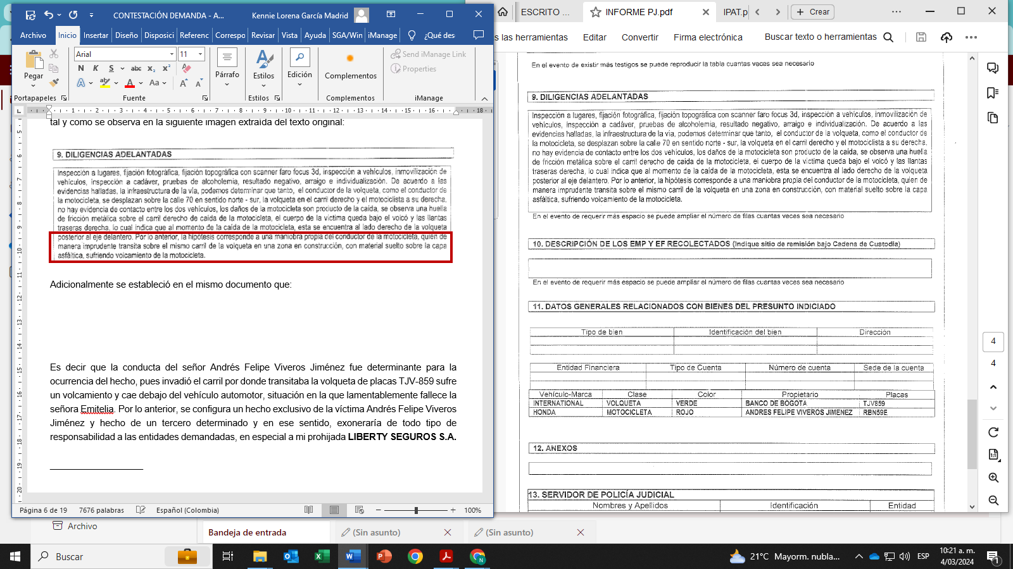

Es decir que la conducta del señor **Andrés Felipe Viveros Jiménez** fue determinante para la ocurrencia del hecho, pues invadió el carril por donde transitaba la volqueta de placas **TJV-859** sufre un volcamiento y cae debajo del vehículo automotor, situación en la que lamentablemente fallece la señora **Emitelia.** Por lo anterior, se configura un hecho exclusivo de la víctima **Andrés Felipe Viveros Jiménez** yhecho de un tercero determinado por el fallecimiento de la señora **Emitelia Jiménez Camilo q.e.p.d.** y en ese sentido, exoneraría de todo tipo de responsabilidad a las entidades demandadas, en especial al vehículo de placas **TJV-859** y a mi prohijada **LIBERTY SEGUROS S.A.** Además, es importante señalar que la posición en la que se encontraba la motocicleta frente a la volqueta era imposible que el conductor del automotor lograra visualizarla, pues el campo de visión de este tipo de vehículo – Volquetas- con cabina de las international es demasiado alta permitiendo así puntos ciegos que hace imposible que el conductor logre observar a la motocicleta e incluso otro tipo de vehículos pequeños, que transiten de manera imprudente por el lado.

Habiendo enfatizado en lo anterior, ruego al Despacho tener en cuenta que el Consejo de Estado ha indicado que, cuando el comportamiento de la víctima ha sido contundente y determinante para el desarrollo de los hechos, como efectivamente se ha suscitado en este asunto, se rompe el nexo causal indispensable para que se configure la responsabilidad civil que en estos escenarios se depreca. Así lo ha manifestado el órgano de cierre de esta jurisdicción[1]:

En cuanto a la alegada eximente de responsabilidad consistente en el **hecho exclusivo de la víctima**, conviene recordar que, al igual que acontece con las demás eximentes de responsabilidad fuerza mayor, caso fortuito, **hecho exclusivo y determinante de un tercero**, tres son los elementos cuya concurrencia tradicionalmente se ha señalado como necesaria para que sea procedente admitir su configuración: (i) su irresistibilidad; (ii) su imprevisibilidad y (iii) su exterioridad respecto del demandado, Por otra parte, a efectos de que operen las citadas eximentes de responsabilidad, es necesario aclarar, en cada caso concreto, si el proceder activo u omisivo de la víctima tuvo, o no, injerencia y en qué medida, en la producción del daño. En ese orden de ideas, resulta dable concluir que para que el hecho de la víctima tenga plenos efectos liberadores de la responsabilidad estatal, es necesario que la conducta desplegada por la víctima sea tanto causa del daño, como la raíz determinante del mismo, es decir, que se trate de la causa adecuada, pues en el evento de resultar catalogable como una concausa en la producción del daño no eximirá al demandado de su responsabilidad y, por ende, del deber de indemnizar, aunque, eso sí, habrá lugar a rebajar su reparación en proporción a la participación de la víctima. (negrilla y subrayada por fuera del texto original)

En ese sentido, el hecho de la víctima fue determinante en la ocurrencia del hecho que hoy nos ocupa, pues de manera irresponsable e imprudente invadió el carril por donde transitaba la volqueta de placas **TJV-859,** sobre una zona en construcción, lo que hace que su maniobra inexperta deje el cuerpo de la víctima faltal sobre el volco y las llantas traseras de la Volqueta.

Así mismo, la Corte Suprema de Justicia señaló que:

“Independientemente de si la responsabilidad extracontractual reclamada está estructurada en la culpa probada o en la presunta, el hecho de un tercero puede operar como eximente de responsabilidad, cuando “aparezca evidentemente vinculado por una relación de causalidad exclusiva e inmediata con el daño causado” (se subraya), al punto que si “no es la causa determinante del daño no incide en ninguna forma sobre el problema de la responsabilidad”[2]”

Del examen anterior, se concluye que la conducta del señor **Andrés Felipe Viveros Jiménez** fue exclusiva e inmediata a la consecuencia del daño producido a la señora **Emitelia Jiménez Camilo q.e.p.d.** es decir, que por la imprudente maniobra de este tercero ajeno a la compañía de seguros **LIBERTY SEGUROS S.A.** se produjo el lamentable hecho, que es el fallecimiento de la señora Emitelia.

En esa medida, del análisis del acervo probatorio que milita en el expediente, se advierte que no existe ninguna prueba que acredite la existencia de un nexo causal como presupuesto para la configuración de la responsabilidad civil. Por el contrario, sí se tienen elementos que permiten advertir la fractura o carencia del mentado requisito y que, por contera, infieren la presencia de un eximente de responsabilidad, esto es: el hecho exclusivo y determinante de la víctima **Andrés Felipe Viveros Jiménez**, la cual generó el lamentable fallecimiento de la **Emitelia Jiménez Camilo q.e.p.d.** Encontrándose probada de tal suerte, la inexistencia de responsabilidad civil a cargo de las demandadas como consecuencia de la demostración del hecho exclusivo de la víctima y el hecho determinante de un tercero por el fallecimiento de la señora **Jiménez Camilo q.e.p.d.**

Se recuerda, que cuando el comportamiento de la víctima y de un tercero has sido contundentes y determinantes para el desarrollo de los hechos, como efectivamente se ha suscitado en este asunto, se rompe el nexo causal indispensable para que se configure la responsabilidad civil que en estos escenarios se depreca. Esto implica, que, observada la conducta del perjudicado como causa exclusiva del daño, se desvirtúe, correlativamente, el nexo causal entre el comportamiento del presunto ofensor y el daño inferido, dando lugar a que se exonere por completo al demandado del deber de reparación.

En conclusión, no existe responsabilidad a cargo del conductor y/o propietario del vehículo de placas **TJV-859** ni mucho menos de mi prohijada **LIBERTY SEGUROS S.A.** por encontrarse configurado la causal de eximente de responsabilidad denominado hecho exclusivo de la víctima y hecho determinante de un tercero, toda vez que fue su propio actuar, negligente e irresponsable que lo expuso de manera concreta a la ocurrencia del hecho y al lamentable fallecimiento de su acompañante, es decir de la señora **Emitelia Jiménez Camilo q.e.p.d.** máxime cuando en la posición en la que se encontraba la motocicleta frente a la volqueta era imposible que el conductor del automotor lograra visualizarla, pues el campo de visión de este tipo de vehículo – Volquetas- con cabina de las international es demasiado alta permitiendo así puntos ciegos que hace imposible que el conductor logre observar a la motocicleta e incluso otro tipo de vehículos pequeños, que transiten de manera imprudente por el lado. Y en ese sentido, no habrá argumentos jurídicos para imputar responsabilidad al conductor y/o propietario del vehículo de placas **TJV-859** ni mucho menos de mi prohijada **LIBERTY SEGUROS S.A.**

En ese contexto, solicito respetuosamente al despacho se sirva declarar probada esta excepción.

1. **AUSENCIA DE RESPONSABILIDAD POR LA CONFIGURACIÓN DEL HECHO DE UN TERCERO INDETERMINADO.**

De acuerdo al material probatorio que obra en el plenario, se evidencia que la ocurrencia del hecho acaecido el día 19 de octubre de 2021 se debe por causas externas a la voluntad del conductor y/o propietario del vehículo de placas **TJV-859** y de la compañía **LIBERTY SEGUROS S.A.,** toda vez que el material suelto sobre la capa asfáltica que se encontraba en el lugar de los hechos no pertenece ni mucho menos tiene relación directa con los anteriormente mencionados. Adicionalmente no se señaló en el informe policial de accidente de tránsito ni en el Informe Ejecutivo FPJ-3 que tipo de material suelto se encontraba en la zona de ocurrencia del accidente, y si el mismo era de obra de construcción o por hechos propios de la naturaleza. Razón por la cual, no existe responsabilidad en cabeza del conductor y/o propietario del vehículo de placas **TJV-859** ni mucho menos de **LIBERTY SEGUROS S.A.** por la configuración del hecho exclusivo y determinante de terceros o por fuerza mayor.

Adicionalmente, se observa en el informe policial de accidente de tránsito No. A001312860 en las características de la vía que había material suelto, sin embargo no se especifica que tipo de material se encontraba en la zona, si era de obra o restos por catástrofes propios de la naturaleza:

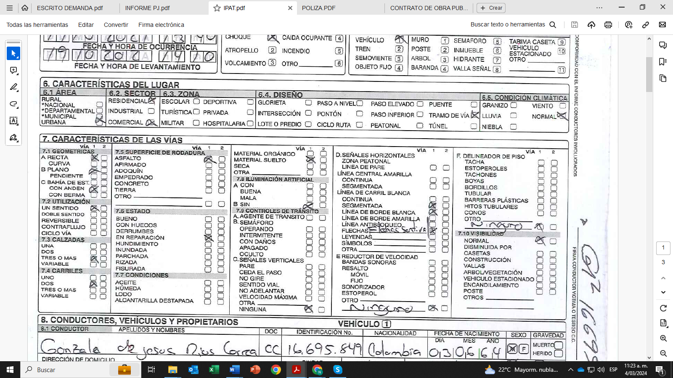

Es decir que no es posible establecer la propiedad del material suelto encontrado en la vía, razón por la cual el despacho no podrá atribuir responsabilidad en cabeza del conductor y/o propietario del vehículo de placas **TJV-859** o de la compañía **LIBERTY SEGUROS S.A.** máxime cuando estos no tienen injerencia directa en la participación de la limpieza o recolección de material sobre esta vía. Por lo tanto no podrá atribuírsele omisiones por hechos que no se encontraban a su cargo.

En conclusión, no existe responsabilidad a cargo del conductor y/o propietario del vehículo de placas **TJV-859** o de la compañía **LIBERTY SEGUROS S.A** por no configurarse los elementos de la responsabilidad civil. En efecto, de acuerdo con el material probatorio que obra en el plenario, se tiene acreditado que éste ocurrió como consecuencia del hecho exclusivo y determinante de un tercero indeterminado, en este caso, el material suelto en la vía. Es decir, no existe prueba de la supuesta conducta omisiva generadora del daño alegado y en ese sentido, no habrá argumentos jurídicos para imputar responsabilidad al conductor y/o propietario del vehículo de placas **TJV-859** y de la compañía **LIBERTY SEGUROS S.A**.

En ese contexto, solicito respetuosamente al despacho se sirva declarar probada esta excepción.

1. **IMPROCEDENTE RECONOCIMIENTO DE PERJUICIOS MORALES.**

En los hechos ocurridos el día 22 de febrero de 2016, no hubo responsabilidad por parte del conductor y/o propietario del vehículo de placas **TJV-859** ni de la compañía **LIBERTY SEGUROS S.A**. al encontrarse configuradas las causales eximentes de responsabilidad tales como: *hecho exclusivo de la víctima* - la conducta del señor **Andrés Felipe Viveros Jiménez** fue determinante para la ocurrencia del hecho, pues invadió el carril por donde transitaba la volqueta de placas **TJV-859** sufre un volcamiento y cae debajo del vehículo automotor, situación en la que lamentablemente fallece la señora **Emitelia.** Por lo anterior, se configura un hecho exclusivo de la víctima **Andrés Felipe Viveros Jiménez y** hecho de un tercero determinado por el fallecimiento de la señora **Emitelia Jiménez Camilo q.e.p.d.** Y *hecho de un tercero indeterminado* toda vez que el material suelto sobre la capa asfáltica que se encontraba en el lugar de los hechos no pertenece ni mucho menos tiene relación directa con los anteriormente señalado. En consecuencia, no hay lugar al reconocimiento de los perjuicios morales cuando la ocurrencia del hecho se dio por causas totalmente ajenas a la voluntad de **LIBERTY SEGUROS S.A.**

Ahora bien, debe aclarase que la indemnización no puede ser fuente de enriquecimiento para la presunta víctima. En otras palabras, es imperativo que el juez tenga en cuenta que los principios generales del derecho, la legislación y los criterios jurisprudenciales, establecen que la víctima de un hecho dañoso no puede enriquecerse como consecuencia de una indemnización. Por el contrario, la reparación únicamente debe propender por llevar a la persona al estado previo al acontecimiento del hecho. Por lo anterior y sin que signifique aceptación de responsabilidad alguna en cabeza de mi representada, en el evento que el honorable juez considere que sí se reúnen los elementos de la responsabilidad, deberá atender fielmente los criterios jurisprudenciales establecidos por el Consejo de Estado que corresponden a lo siguiente:

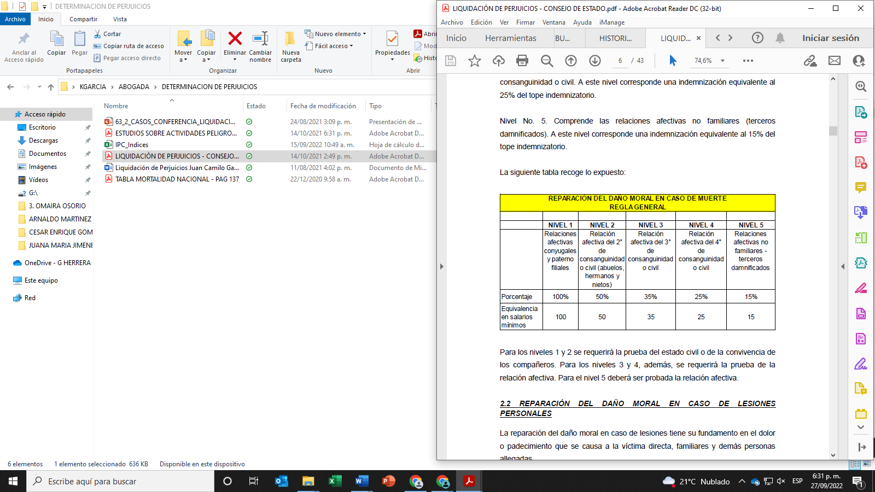

Por lo tanto, al no existir prueba que acredite que la ocurrencia del hecho objeto del presente litigio fue por acción u omisión de las entidades demandadas no habrá lugar a reconocimiento de indemnización por perjuicios morales. Adicionalmente no hay pruebas de las supuestas lesiones ocasionadas al señor **Andrés Felipe Viveros Jiménez** razón por la cual será totalmente improcedente su reconocimiento. Sin embargo se adjuntan los criterios jurisprudenciales establecidos por el Consejo de Estado para lesiones que corresponden a lo siguiente

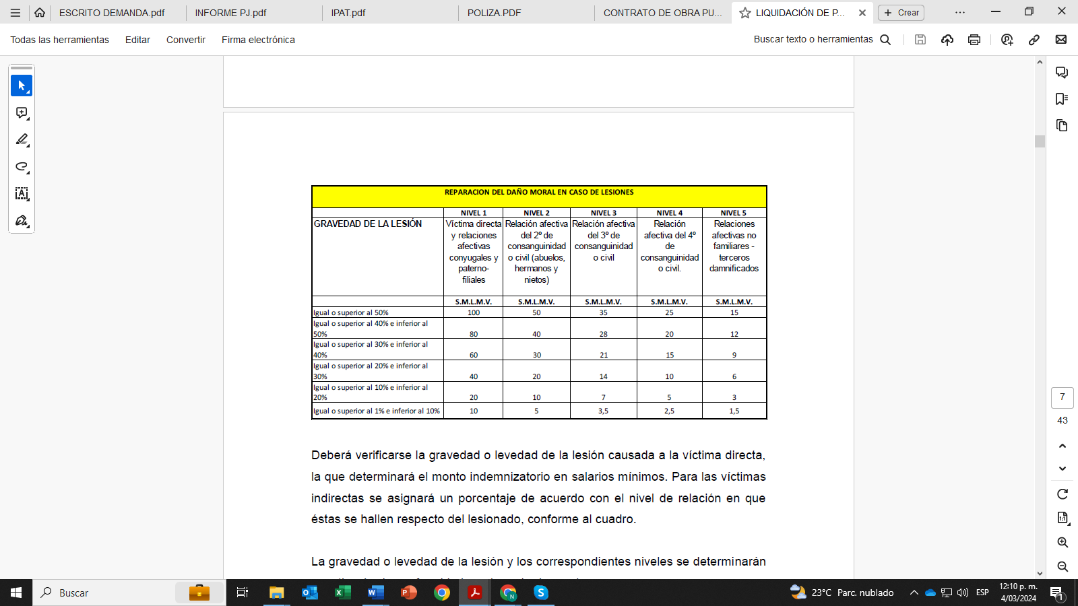

En conclusión, es inviable el reconocimiento por daño moral en las sumas pretendidas por la parte demandante, por cuanto no se encuentra probado la responsabilidad civil que se pretende atribuir en cabeza de los demandados, **LIBERTY SEGUROS S.A.** Máxime cuando fue la víctima, el señor Andrés Felipe Viveros Jiménez quien expuso su vida y la de su acompañante la señora Emitelia Jiménez Camilo q.e.p.d. de manera imprudente e irresponsable a la ocurrencia del hecho. Situación queconfigura un hecho exclusivo de la víctima y hecho de un tercero en ese sentido, exoneraría de todo tipo de responsabilidad a las entidades demandadas, en especial a **LIBERTY SEGUROS S.A.**

Por todo lo anterior solicito respetuosamente declarar probada esta excepción.

1. **INEXIGIBILIDAD DE LA OBLIGACIÓN INDEMNIZATORIA A CARGO DE LIBERTY SEGUROS S.A. POR LA NO REALIZACIÓN DEL RIESGO ASEGURADO EN LA PÓLIZA SEGURO DE AUTOMOVILES No. 396016.**

No existe obligación indemnizatoria a cargo de mi representada, toda vez que no se realizó el riesgo asegurado en la **Póliza Seguro de Automóviles No. 396016 cuya vigencia corrió desde el 14 de junio de 2021 al 14 de junio de 2022**. En el expediente ciertamente no está demostrada la responsabilidad que pretende el extremo activo endilgar sobre el conductor y/o propietario del vehículo de placas **TJV-859** asegurado por la compañía **LIBERTY SEGUROS S.A.** Lo anterior, toda vez que el actor no cuenta con pruebas fehacientes para determinar la causación de los supuestos daños materiales sufridos. Por el contrario, se encuentra acreditado en primer lugar que, la conducta del señor **Andrés Felipe Viveros Jiménez** fue determinante para la ocurrencia del hecho, pues invadió el carril por donde transitaba la volqueta de placas **TJV-859** en una zona de construcción con material suelto, sufre un volcamiento y cae debajo del vehículo automotor, situación en la que lamentablemente fallece la señora **Emitelia.** Por lo anterior, se configura un hecho exclusivo de la víctima **Andrés Felipe Viveros Jiménez y** hecho de un tercero determinado por el fallecimiento de la señora **Emitelia Jiménez Camilo q.e.p.d.** Y, en segundo lugar, se configuró el hecho exclusivo y determinante de un tercero indeterminado toda vez que el material suelto sobre la capa asfáltica que se encontraba en el lugar de los hechos no pertenece ni mucho menos tiene relación directa con la compañía aseguradora. Situaciones queconfiguran un hecho exclusivo de la víctima y hecho de un tercero indeterminado en ese sentido, exoneraría de todo tipo de responsabilidad a **LIBERTY SEGUROS S.A.**

El contrato de seguro documentado en la **Póliza Seguro de Automóviles No. 396016 cuya vigencia corrió desde el 14 de junio de 2021 al 14 de junio de 2022** en sus condiciones particulares y generales que entrará a responder, si y solo sí el **asegurado** es declarado patrimonialmente responsable por los daños irrogados a “terceros” y siempre y cuando no se presente una causal de exclusión u otra circunstancia que enerve los efectos jurídicos del contrato de seguro. Así las cosas, esa declaratoria de responsabilidad Civil Contractual constituirá el “siniestro”, esto es, la realización del riesgo asegurado (Art. 1072 del C.Co.).

De acuerdo con la exposición anterior y teniendo en cuenta lo descrito en el libelo de demanda, así como los medios probatorios aportados al plenario, se tiene que el demandante no acreditó que efectivamente el riesgo asegurado se haya materializado por el concurso de los elementos propios de la responsabilidad y, por consiguiente, las pretensiones de la demanda no están llamadas a prosperar. En consecuencia, no se logra estructurar una responsabilidad civil en cabeza del asegurado, esto es, no se realiza el riesgo asegurado como condición *sine qua non* para activar la responsabilidad que, eventual e hipotéticamente, pudiera corresponder a la aseguradora.

Se concluye, que al no reunirse los supuestos para que se configure la responsabilidad, claramente no se ha realizado el riesgo asegurado por la **Póliza Seguro de Automóviles No. 396016 cuya vigencia corrió desde el 14 de junio de 2021 al 14 de junio de 2022** que sirvió como sustento para demandar de forma directa mi representada. En tal sentido, no surge obligación indemnizatoria alguna a cargo de la Aseguradora.

Solicito señor Juez declarar probada esta excepción.

1. **LAS EXCLUSIONES DE AMPARO CONCERTADAS EN LA PÓLIZA SEGURO DE AUTOMÓVILES NO. 396016.**

En materia de contrato de seguros, es menester señalar que los riesgos excluidos son una serie de coberturas que no se amparan dentro del Contrato de Seguro, en cuyo caso de acaecimiento, eximen al Asegurador de la obligación de satisfacer prestación alguna. Estas coberturas excluidas figuran expresamente en las condiciones generales y particulares de la Póliza. En tal sentido, el Consejo de Estado, Sala de lo Contencioso Administrativo, Sección Segunda, Subsección B, consejera ponente Dra. Sandra Lisset Ibarra Vélez, mediante sentencia del 27 de mayo de 2020, se refirió a las exclusiones de la siguiente manera:

“Lo anterior, se reitera, en la medida en que si bien desde la perspectiva de la normativa aplicable se cumplieron las condiciones generales de la póliza de seguros para que Seguros del Estado S.A. respondiera por el daño atribuido a la I.P.S. Universitaria de Antioquia, el juez en la valoración probatoria debió revisar si en el caso bajo examen se configuraba alguna de las exclusiones de responsabilidad fijadas contractualmente, en los términos señalados en el numeral 29 del referido contrato de seguro”[3]

Así las cosas, se evidencia cómo por parte del Órgano de Cierre de la Jurisdicción de lo Contencioso Administrativo, se exhorta a los Jueces para tener en cuenta en sus providencias las exclusiones contenidas en los Contratos de Seguro. Razón por la cual, es menester señalar que **la** **Póliza Seguro de Automóviles No. 396016 cuya vigencia corrió desde el 14 de junio de 2021 al 14 de junio de 2022** en las condiciones generales señala una serie de exclusiones, las cuales solicito aplicar expresamente al caso concreto.

En conclusión, bajo la anterior premisa, en caso de configurarse alguna de las exclusiones arriba señaladas o las que constan en las condiciones generales y particulares de la **Póliza Seguro de Automóviles No. 396016 cuya vigencia corrió desde el 14 de junio de 2021 al 14 de junio de 2022**, éstas deberán ser aplicadas y deberán dársele los efectos señalados por la jurisprudencia. En consecuencia, no podrá existir responsabilidad en cabeza del Asegurador como quiera que se convino libre y expresamente que tal riesgo no estaba asegurado.

Solicito señor Juez declarar probada esta excepción.

1. **CARÁCTER MERAMENTE INDEMNIZATORIO QUE REVISTEN LOS CONTRATOS DE SEGURO.**

Es un principio que rige el contrato de seguro de daños, el carácter indemnizatorio del mismo, esto es, que el contrato de seguro tiene como interés asegurable la protección de los bienes o el patrimonio de una persona que pueda afectarse directa o indirectamente por la realización del riesgo. De modo que la indemnización que por la ocurrencia de dicho siniestro corresponda, nunca podrá ser superior al valor asegurado. Así las cosas, el carácter de los seguros de daños y en general de cualquier seguro, es meramente indemnizatorio, esto es, que no puede obtener ganancia alguna el asegurado/beneficiario con el pago de la indemnización. Es decir, no puede nunca pensarse el contrato de seguro como fuente de enriquecimiento. Al respecto, la Corte Suprema de Justicia, Sala de Casación Civil, respecto al carácter indemnizatorio del Contrato de Seguro, en sentencia del 22 de julio de 1999, expediente 5065, dispuso:

“Este contrato no puede ser fuente de ganancias y menos de riqueza, sino que se caracteriza por ser indemnizatorio. La obligación que es de la esencia del contrato de seguro y que surge para el asegurador cumplida la condición, corresponde a una prestación que generalmente tiene un alcance variable, pues depende de la clase de seguro de la medida del daño efectivamente sufrido y del monto pactado como limitante para la operancia de la garantía contratada, y que el asegurador debe efectuar una vez colocada aquella obligación en situación de solución o pago inmediato.”

En tal sentido, el artículo 1088 del Código de Comercio estableció lo siguiente:

**“Respecto del asegurado, los seguros de daños serán contratos de mera indemnización y jamás podrán constituir para él fuente de enriquecimiento.** La indemnización podrá comprender a la vez el daño emergente y el lucro cesante, pero éste deberá ser objeto de un acuerdo expreso” (Subrayado y negrilla fuera de texto).

Así las cosas, no debe perderse de vista que las solicitudes deprecadas en el escrito de demanda por conceptos de: perjuicios morales, no son de recibo por cuanto su reconocimiento por parte del **LIBERTY SEGUROS S.A.**, implicaría correlativamente una transgresión del principio indemnizatorio esencial del contrato de seguro. Lo anterior, puesto que se enriquecería la parte Demandante recibiendo una indemnización por parte de la compañía aseguradora que nada tuvo que ver con las supuestas lesiones del señor **Andrés Felipe Viveros Jiménez** y el fallecimiento de la señora **Emitelia Jiménez Camilo q.e.p.d.**

Adicionalmente, no habría lugar al reconocimiento de estos conceptos, dado que: **(i)** hay una inexistencia de responsabilidad por encontrarse configurada la causal de eximente de responsabilidad denominada hecho exclusivo de la víctima - **Andrés Felipe Viveros Jiménez** - lo cual concluyó también el fallecimiento de la señora **Emitelia Jiménez Camilo** q.e.p.d. y adicionalmente **(ii)** ausencia de responsabilidad por la configuración del hecho de un tercero indeterminado. Por lo tanto, no es procedente el reconocimiento de perjuicios morales, por cuanto es claro que no hay responsabilidad alguna por parte de **LIBERTY SEGUROS S.A.** y el vehículo asegurado.

Conforme a ello, dado que los perjuicios solicitados en el petitum de la demanda presentan serias inconsistencias, reconocer el pago de suma alguna con cargo a la póliza de seguro, implicaría correlativamente transgredir el carácter meramente indemnizatorio que revisten los contratos de seguro. En efecto, se estaría supliendo la carga probatoria de la parte actora frente a los presupuestos de una responsabilidad patrimonial del Estado y eventualmente enriqueciendo a los accionantes.

En conclusión, no puede perderse de vista que el contrato de seguro no puede ser fuente de enriquecimiento y que el mismo atiene a un carácter meramente indemnizatorio. Por todo lo anterior y teniendo en cuenta la indebida solicitud y tasación de perjuicios, se deberá declarar probada la presente excepción, y así evitar la contravención del carácter indemnizatorio del contrato de seguro y un correlativo un enriquecimiento sin justa causa en cabeza de la actora.

Solicito señor Juez declarar probada esta excepción.

1. **LÍMITES MÁXIMOS DE RESPONSABILIDAD DEL ASEGURADOR Y CONDICIONES PACTADOS EN EL CONTRATO DE SEGURO DOCUMENTADO EN PÓLIZA SEGURO DE AUTOMÓVILES No. 396016.**

En gracia de discusión, sin que implique reconocimiento de responsabilidad, debe destacarse que la eventual obligación de mi procurada se circunscribe en proporción al límite de la cobertura para los eventos asegurables y amparados por el contrato. En el caso en concreto se estableció un límite de **MIL MILLONES DE PESOS ($1.000.000.000)** los cuales se encuentran sujetos a la disponibilidad de la suma asegurada. La ocurrencia de varios siniestros durante la vigencia de la póliza va agotando la suma asegurada, por lo que es indispensable que se tenga en cuenta la misma en el remoto evento de proferir sentencia condenatoria en contra de nuestro asegurado.

De acuerdo a lo preceptuado en el artículo 1079 del Código de Comercio, el asegurador estará obligado a responder únicamente hasta la concurrencia de la suma asegurada, sin excepción y sin perjuicio del carácter meramente indemnizatorio de esta clase de pólizas, consagrado en el artículo 1088 ibídem, que establece que los seguros de daños serán contratos de mera indemnización y jamás podrán constituirse en fuente de enriquecimiento.

Ahora bien, exclusivamente en gracia de discusión, sin ánimo de que implique el reconocimiento de responsabilidad en contra de mi representada, se debe manifestar que en **la Póliza Seguro de Automóviles No. 396016 cuya vigencia corrió desde el 14 de junio de 2021 al 14 de junio de 2022**, se indicaron los límites para los diversos amparos pactados, de la siguiente manera:

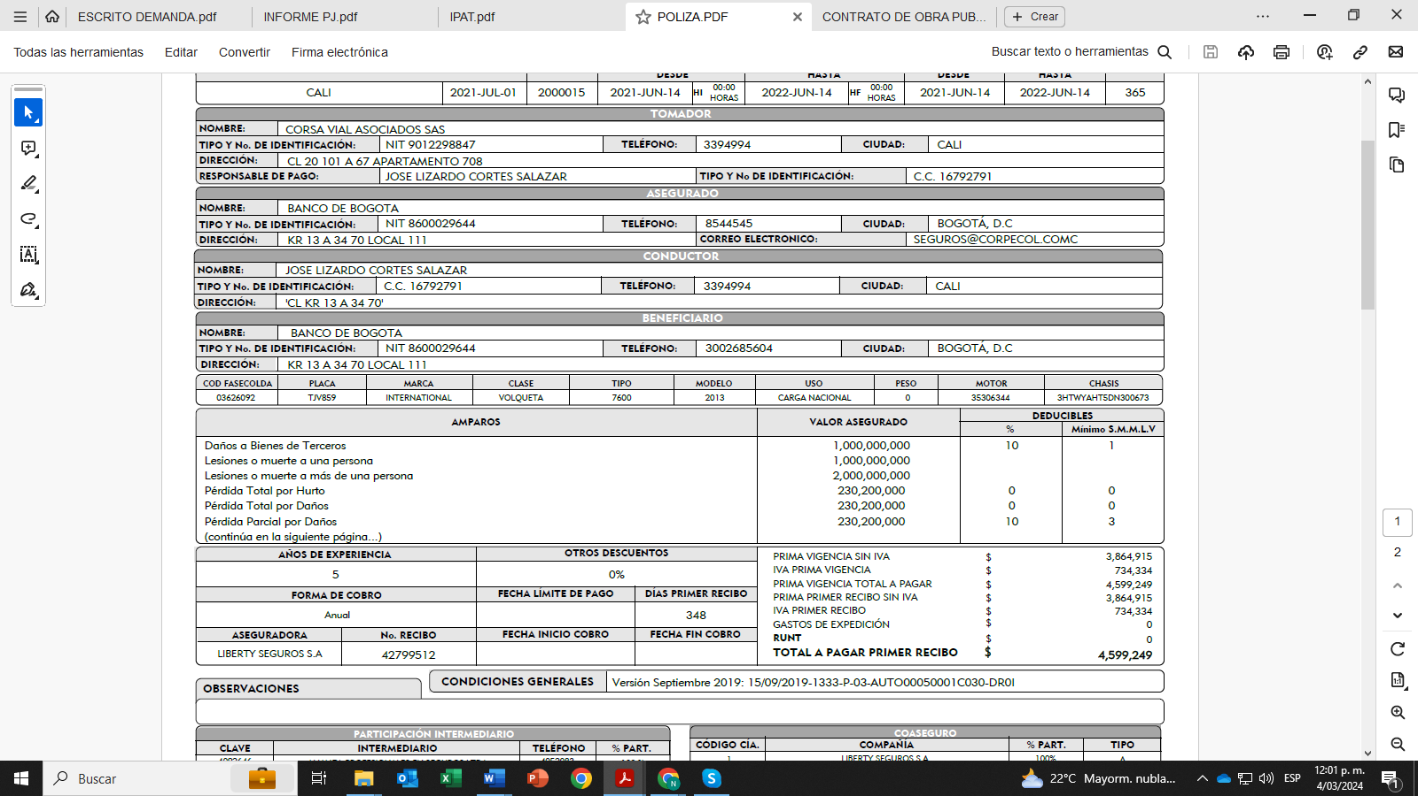

Conforme a lo señalado anteriormente, en este caso en particular, operaría la suma asegurada equivalente **MIL MILLONES DE PESOS ($1.000.000.000)**. En todo caso, se reitera, que las obligaciones de la aseguradora están estrictamente sujetas a la **disponibilidad de la suma asegurada** y las condiciones claramente definidas en la póliza, con sujeción a los límites asegurados y a la fehaciente demostración, por parte del asegurado en este caso, del real y efectivo acaecimiento del evento asegurado.

De conformidad con estos argumentos, respetuosamente solicito declarar probada la excepción denominada “Límites máximos de responsabilidad del asegurador y condiciones de la **Póliza Seguro de Automóviles No. 396016 cuya vigencia corrió desde el 14 de junio de 2021 al 14 de junio de 2022** los cuales enmarcan las obligaciones de las partes, planteada en favor de los derechos e intereses de mi procurada.

Solicito señor Juez declarar probada esta excepción.

1. **DISPONIBILIDAD DEL VALOR ASEGURADO**

Sin que con el planteamiento de esta excepción se esté aceptando responsabilidad alguna por parte de mi representada, es pertinente manifestar que, conforme a lo dispuesto en el artículo 1111 del Código de Comercio, el valor asegurado de una póliza se reducirá conforme a los siniestros presentados y a los pagos realizados por la Aseguradora, por tanto, a medida que se presenten más reclamaciones por personas con igual o mayor derecho y respecto a los mismo hechos, dicho valor se disminuirá en esos importes, siendo que, si para la fecha de la sentencia y ante una condena, se ha agotado totalmente el valor asegurado, no habrá lugar a obligación indemnizatoria por parte de mi prohijada.

Solicito respetuosamente al señor Juez, declarar probada esta excepción.

1. **PRESCRIPCIÓN DE LAS ACCIONES DERIVADAS DEL CONTRATO DE SEGURO.**

Sin perjuicio de las excepciones propuestas anteriormente, y sin que con ello se esté aceptando responsabilidad alguna por parte de mi prohijada, solicito muy amablemente señor Juez, que de conformidad con lo establecido en los artículos 1081 y 1131 del Código de Comercio, en el caso en que resulte probado en el transcurso del proceso la configuración del fenómeno de la prescripción de las acciones del contrato de seguros de la **Póliza Seguro de Automóviles No. 396016 cuya vigencia corrió desde el 14 de junio de 2021 al 14 de junio de 2022**, la misma salga avante y se declare probada.

1. **REDUCCIÓN DE LA EVENTUAL INDEMNIZACIÓN COMO CONSECUENCIA DE LA INCIDENCIA DE LA CONDUCTA DEL SEÑOR ANDRÉS FELIPE VIVEROS JIMÉNEZ EN LA PRODUCCIÓN DEL DAÑO.**

En gracia de discusión y de manera subsidiaria, debe tenerse en cuenta que en el improbable y remoto evento en que se reconocieran una o algunas de las pretensiones esgrimidas por los Demandantes, de todas maneras, debe aplicarse la respectiva reducción de la indemnización. Lo anterior, en proporción a la contribución que tuvo el señor **Andrés Felipe Viveros Jiménez** en la ocurrencia del hecho.La conducta del referido señor fue determinante en la producción del evento materia de esta controversia pues expuso su vida y la de su acompañante la señora **Emitelia Jiménez Camilo q.e.p.d.** de manera irresponsable a su acaecimiento. Toda vez que, incumplió las normas de tránsito al transitar sobre el mismo carril de la Volqueta en zona de construcción. En ese sentido, sin perjuicio de que como ya se demostró en las anteriores excepciones: **(i)** inexistencia de responsabilidad por encontrarse configurada la causal de eximente de responsabilidad denominada hecho exclusivo de la víctima - **Andrés Felipe Viveros Jiménez** - lo cual concluyó también el fallecimiento de la señora **Emitelia Jiménez Camilo Q.E.P.D.,** y además hay (ii) ausencia de responsabilidad por la configuración del hecho de un tercero indeterminado, lo cual imposibilita la imputación del supuesto hecho dañoso a los demandados.

Conforme a lo dicho, el Despacho debe establecer un análisis causal de la conducta implicada en el evento dañoso, a fin de determinar la incidencia del señor **Andrés Felipe Viveros Jiménez,** en la ocurrencia del daño. Lo anterior, a efectos de disminuir la indemnización si es que a ella hubiere lugar, en proporción a su contribución al supuesto daño que sufrieron los aquí demandantes. Así es como lo ha indicado la jurisprudencia en reiteradas ocasiones:

*“*De ahí que, la autoridad judicial demandada se encontraba habilitada para estudiar si se configuraba alguno de los eximentes de responsabilidad, entre los que se encuentra, el hecho de la víctima, como efectivamente lo hizo. **Por ello, al encontrar que la actuación de la víctima directa concurrió en la producción del daño, decidió reducir el valor de la indemnización.** De modo que, contrario a lo alegado por el actor, el juez de segunda instancia no desbordó el marco de su competencia y tampoco incurrió en el defecto sustantivo alegado.”[4] (Subrayado y negrilla fuera del texto original)

En distinto pronunciamiento, la misma Corporación manifestó que en el caso en que la negligencia de la víctima incida para que se exponga imprudentemente al daño, deberá necesariamente realizarse una reducción de la indemnización. Lo anterior fue manifestado en un caso en el que se evidenció la culpa de la víctima en la ocurrencia del daño, estimada en una proporción del 50% de los perjuicios:

“Todo ello, en pos de la responsabilidad que por el riesgo creado debe afrontar la entidad demandada ─Fiscalía General de la Nación─ **implica que, en merecimiento de la culpa evidenciada de la víctima, se debe efectuar una reducción en la condena, la cual se estima, por el nivel de incidencia de la negligencia de los demandantes** ─propietarios de edificio donde funcionaba el centro comercial─, equivalente al 50% de los perjuicios que lleguen a probarse y concederse en favor de estas personas, ya que del mismo tenor del riesgo que reclaman, fue la imprudencia de los demandantes en la no evitación del daño.”[5] (Subrayado y negrilla fuera del texto original)

Como se lee, el fallador encontró probada la incidencia de la víctima en la causa generadora del daño en proporción a un 50% y en ese sentido redujo los perjuicios que se probaron en el proceso en el mismo porcentaje. Como quiera que la responsabilidad del Demandado resultó menguada por la participación determinante de la víctima en la ocurrencia del suceso. De tal suerte que queda completamente claro que el fallador debe considerar el marco de circunstancia en que se produce el daño, así como sus condiciones de modo, tiempo y lugar, a fin de determinar la incidencia causal de la conducta de la víctima y del tercero propietario del material suelto encontrado en la vía, en la ocurrencia del daño por el cual solicita indemnización.

En ese orden de ideas, tal como lo ha determinado la jurisprudencia, al encontrarse acreditado por medio de las pruebas que obran en el expediente que la conducta del señor **Andrés Felipe Viveros Jiménez,** fue determinante en la producción del evento materia de esta controversia pues expuso su vida y la de su acompañante la señora **Emitelia Jiménez Camilo q.e.p.d.** de manera irresponsable a su acaecimiento deberá declararse que el porcentaje de la causación del daño a lo sumo es en igual o superior al 50%. Toda vez que incumplió con las normas de tránsito al invadir el carril por donde transitaba la Volqueta en zona de construcción. Razón por la cual, de considerarse procedente una indemnización por los perjuicios deprecados, esta debe ser reducida conforme al porcentaje de participación de la conducta imprudente de la víctima en exponer su vida y la de otro al peligro, como mínimo en un 50%.

Por las razones expuestas, solicito respetuosamente declarar probada esta excepción.

1. **GENÉRICA O INNOMINADA**

Solicito señora Juez declarar cualquier otra excepción que resulte probada en el decurso del proceso, que se encuentre originada en la Ley o en el contrato por el cual se convocó a mi representada, incluida la de prescripción del contrato de seguro. Lo anterior, conforme a lo estipulado en el art 282 del Código General del Proceso que establece:

“En cualquier tipo de proceso, cuando el juez halle probados los hechos que constituyen una excepción deberá reconocerla oficiosamente en la sentencia, salvo las de prescripción, compensación y nulidad relativa, que deberán alegarse en la contestación de la demanda*”.*

En ese sentido, cualquier hecho que dentro del proceso constituya una excepción se Debra de manera oficiosa reconocerla en sentencia.

Por todo lo anterior solicito respetuosamente declarar probada esta excepción.

#### **CAPÍTULO III. MEDIOS DE PRUEBA**

Solicito respetuosamente se decreten como pruebas las siguientes:

* **DOCUMENTALES**

1. Original del poder que me faculta para actuar como apoderado especial de **LIBERTY SEGUROS S.A.**
2. Certificado de existencia y representación legal de **LIBERTY SEGUROS S.A.** y de la firma G. **HERRERA & ASOCIADOS ABOGADOS S.A.S.**
3. Copia de la carátula, el condicionado particular y general de la Póliza Seguro de Automóviles No. 396016 cuya vigencia corrió desde el 14 de junio de 2021 al 14 de junio de 2022.

* **INTERROGATORIO DE PARTE**

Respetuosamente solicito ordenar y hacer comparecer a su despacho al señor **ANDRÉS FELIPE VIVEROS JIMÉNEZ,** para que en audiencia pública absuelvan el interrogatorio que verbalmente o mediante cuestionario escrito les formularé sobre los hechos de la demanda.

* **TESTIMONIALES.**

Respetuosamente, solicito a este Despacho decretar el testimonio del Doctor **NICOLÁS LOAIZA SEGURA** identificado con la cédula de ciudadanía No. 1.107.101.497 de Cali, mayor de edad, domiciliada y residente en la ciudad Cali, asesor externo de la compañía de seguros que represento, **LIBERTY SEGUROS S.A.** quien podrá citarse al correo electrónico [nicolas.1719@hotmail.com](mailto:nicolas.1719@hotmail.com) con el objeto de que se pronuncie sobre los hechos en que se fundamentan las excepciones propuestas, y en especial para que deponga sobre las condiciones particulares y generales de las pólizas expedidas por mi prohijada y vinculadas en este proceso.

* **DE OFICIO**

Respetuosamente solicito al despacho se oficie a la FISCALIA 35 SECCIONAL DE CALI para que con destino a este proceso allegue los siguientes documentos, que se encuentran en su poder, toda vez que se realizó petición, pero a la fecha de radicación de la contestación no se allego respuesta.

* Expediente completo que reposa en el despacho con SPOA No. 760016000193202108974.y la Certificación escrita de los argumentos bajo los cuales el proceso se encuentra “INACTIVO”.

Con el objeto de que el despacho tenga conocimiento de las resultas del proceso penal que se inició como consecuencia de la ocurrencia del presunto accidente de tránsito.

#### **CAPÍTULO IV. NOTIFICACIONES**

A la parte actora, y su apoderado, en las direcciones referidas en el escrito de la demanda.

Al suscrito en la Avenida 6 A Bis No. 35N–100 Oficina 212 de la ciudad de Cali (V); correo electrónico: [notificaciones@gha.com.co](mailto:notificaciones@gha.com.co)

Cordialmente,

**GUSTAVO ALBERTO HERRERA ÁVILA**

C.C. No. 19.395.114 de Bogotá

T.P. No. 39.116 del C. S. de la J.

1. Consejo de Estado. Sala de lo Contencioso Administrativo. Sección Tercera. Radicado:19001-23-31-000-1995-08005-01 (18376). M.P Dr mauricio Fajardo Gómez
2. CSJ, SC del 25 de noviembre de 1943, G.J. t. LVI, pág. 299 contemplada en la sentencia No. SC4204-2021del 22 de septiembre de 2021 dentro del proceso con radicado 05001-31-03-003-2004-00273-02
3. Sentencia del Consejo de Estado, Sala de lo Contencioso Administrativo, Sección Segunda, Subsección B, consejera ponente Dra. Sandra Lisset Ibarra Vélez de fecha 27 de mayo de 2020.
4. Consejo de Estado. Sala de lo Contencioso Administrativo. Sección cuarta. C.P. Milton Chaves García. Radicación 2018-03357
5. Consejo de Estado. Sala de lo Contencioso Administrativo. Sección Tercera. C.P. Ramiro Pazos Guerrero. Sentencia del 24 de enero de 2019. Radicación No. 43112.